Родительское собрание с отцами дошкольников.
Подготовка к собранию 22 февраля 2013г. Разработала Шагина Анастасия Владимировна.
- Написать плакаты:
«Человечеству добрые мужчины нужны еще больше, чем великие» (Дж. Родари).
« Учи жену без детей, а детей без людей! (русская пословица).
- Объявить конкурс на лучшею самодельную игрушку.
- Оформить приглашение отцам на родительское собрание: аппликация Чебурашки, держащего в лапках конверт – приглашение. На конверте слова русской пословицы: « Один отец значит больше, чем сто учителей» ,в конверте – листок с текстом приглашения.
- Провести анкетирование отцов.
Вопросы:
1.В чем, по-вашему, заключается функции отца в семье?
2.Сколько времени Вы проводите со своим ребенком? Чем занимаетесь с ним в свободное время?
3.Ругаете ли Вы ребенка при посторонних, друзьях?
4.Курите ли Вы в комнате, где находится Ваш ребенок?
5.В чем испытываете трудности в общении с детьми, их воспитанием?
6. А как вы думаете надо наказывать детей или нет?
7.Вы любите проводить отпуск с детьми или без них?
8.Кто будет сына (дочь) по утрам,кто собирает в садик?
9.Доброта или строгость помощники в воспитании?
10.Просит ли Вас ребенок поиграть с ним, почитать? Как поступаете, когда не можете выполнить просьбу?
5. Оформить выставку работ «Поздравительные открытки для папы»
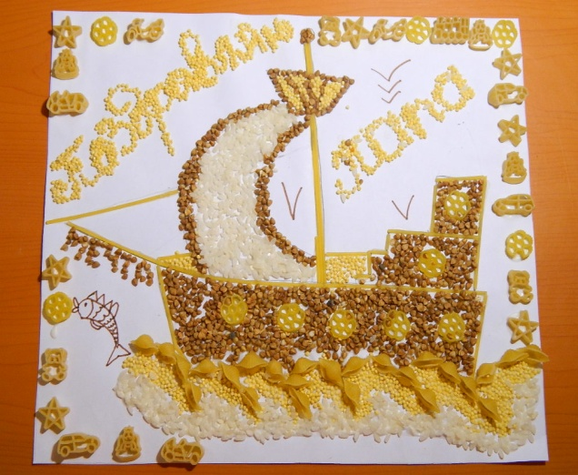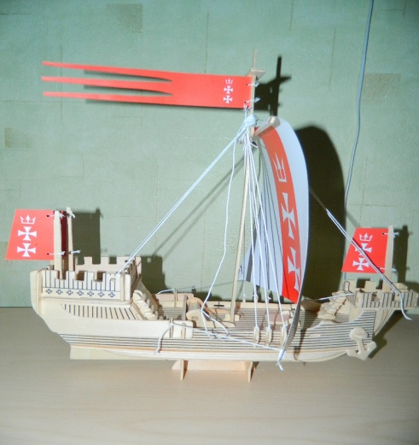
- Заключительная часть.
Круглый стол «Человечеству добрые мужчины нужны ещё больше, чем великие»
Цель: помочь отцам оптимально строить свои взаимоотношения с ребёнком.
Предварительная работа: опрос детей, подготовка выставки рисунков «Мой папа», анкетирование родителей.
Участники: отцы дошкольников.
Ход собрания
Звучит песня «Папа может всё».
Ведущие предлагают родителям занять места за столами.
- Мы пригласили на нашу встречу сильную половину человечества – мужчин, потому что благодаря своему педагогическому опыту без труда можем сказать, что человечеству добрые мужчины нужны ещё больше, чем великие.
- Ежедневно общаясь с детками, наблюдая, как они с нетерпением ждут вашего прихода за ними, заметили, что их воспитанием занимаются в основном матери. Конечно, испокон веков, по традиции, с рождения мама уделяет больше времени своему малышу. Но с каждым днем ребенок становится взрослее и начинает нуждаться во влиянии обоих родителей, и здесь влияние отца может быть и одинаково, и больше материнского. Вопрос тут уже не в количестве времени, а в качестве влияния.
Накануне нашей встречи мы предложили детям ответить на некоторые вопросы:
Чем твой папа занят вечерами?
Кто с тобой больше занимается в свободное время: мама или папа?
Что ты любишь делать вместе с папой?
Чему научил тебя папа?
(включается запись ответов детей).
- Также нами было проведено анкетирование среди родителей. Так, например, на вопрос: «Сколько времени вы проводите со своим ребенком?», получены такие ответы: «Вечер с 19.00 до 21.00», «Выходные дни», «4 часа в сутки», «2 часа», «отсутствие времени».
Мы прекрасно понимает занятость наших пап: это вахтовый метод работы, командировки, 2 смены, совмещение 2-х работ и т.д. Но всё же чье участие в воспитании должно быть больше: матери или отца?
- Мы предлагаем обсудить этот вопрос (выслушиваются ответы отцов).
- Ребенку в семье необходимо как женское, так и мужское внимание. Мама, как правило, действует на ребенка лаской, добротой. А вот формирование у детей целеустремленности, настойчивости, смелости – это забота отца. Велика роль отца в подготовке детей к семейной жизни. Его надежность, его чуткость по отношению к матери, бабушке, детям, стремление разделить с ними домашние заботы, сделать семейную жизнь более интересной, счастливой – все это переходит на детей: мальчиков учит быть настоящими мужчинами и впоследствии хорошими мужьями и отцами, а дочерей побуждает сравнивать своих приятелей с отцом, предъявлять к молодым людям высокие требования.
Музыкальная пауза (выступление детей)
- Давайте продолжим анализировать ваши анкеты. На вопрос «Ругаете ли вы ребенка при посторонних и друзьях?» - Да ответили – 6 человек, Нет – 7 человек, Остальные – иногда. На вопрос «Доброта или строгость является помощниками в воспитании?»: доброта – 2, строгость – 1, и то, и другое – 17 (кнут и пряник).
- Мы предлагаем вам ответить на следующий вопрос: «Какими средствами можно добиться послушания?» ( заслушиваются ответы).
- А теперь послушаем, что говорят ваши дети (ответы детей на вопросы).
Добрый или строгий твой папа?
Почему ты так считаешь?
- А мы, благодаря своему жизненному педагогическому опыту, считаем, что не самодурство, не гнев, не крик, не упрашивание, а спокойное, серьезное и деловое распоряжение – вот, что должно быть в семье.
- А как вы думаете надо наказывать детей или нет? (ответы родителей).
- Отец должен наказывать за непослушание, иначе в ребенке родится безответственность. Но наказание без раскаяния не воспитывает. Если ребенок не понял своей вины и не хочет ее искупить – наказание ничему не научит, но может озлобить. Конечно, тут не идет речь о физическом наказании!
Музыкальная пауза
- Давайте продолжим нашу беседу. Отвечая на вопрос: «Какие у вас трудности в общении с детьми?», у 2-х родителей возникают трудности в связи с капризами и непослушанием, 1 папа ссылается на нехватку общения с ребенком, а у 17 пап – проблем не возникает.
- Итак, проблем в общении практически нет. Недавно я наблюдала такую ситуацию: отец ведет из садика ребенка. «Ну, как дела?» – спрашивает он с теплотой в голосе. «Хорошо», – односложно отвечает сын. «Что было на обед?» – спрашивает отец. – Чем занимался? Как вел себя?» Как вы оцениваете эту беседу? Верно, ли отец повел разговор с ребенком?
А вот так говорят ваши дети (магнитофонная запись ответов детей на вопросы).
Кем работает твой папа?
Что он делает на работе?
О чем беседуете вы с отцом, идя в детский сад, возвращаясь домой?
- Прослушав ответы детей, мы убеждаемся, что задушевные беседы бывают нечасто. Чтобы ваш ребенок открылся и рассказал все свои сокровенные мысли и тайны, задал свои беспокоящие его вопросы, нужно самому быть открытым: доверять ребенку свои тайны, рассказывать, что было на работе, что тревожило, с кем встречались, что нового узнали. Говорите с ребенком обо всём, не думайте, что он мал и ничего не поймет. Он почувствует, что вы откровенны и обращайтесь к нему как к взрослому. Общайтесь с ребенком немножечко на вырост.
- Конечно, готовых рецептов общения нет, но исходя из своей практики, хотим предложить вам чаще спрашивать ребенка: что нового произошло за сегодняшний день? Во что играли? Кто выиграл? Как бы ты поступил на моем месте.
- Представьте себе ситуацию. Отец кричит на сына: «Куда прешься, весь в снегу? Мать только что вымыла пол… Вернись, говорю!». Сын обиделся. Он и сам теперь увидел лужи на чистом полу, но он так торопился к родителям, хотел рассказать, как снежную горку построили дети во дворе. Надо ли было так грубо кричать на ребенка?
- Да, один ребенок поймет свою ошибку, если Вы возьмете его за руку, молча выведете из кухни, чтобы отряхнуть с ног капли уличной влаги. Другому можно спокойным тоном сделать замечание. Третьего поучить в шутливой форме. Четвертого… Впрочем, на каждый случай, учитывая индивидуальность ребенка, Вы должны выбрать соответствующий прием, но нужно исключить грубость, резкие жесты, приказной тон. Иначе это все вызовет протест и ответную грубость.
- Последним вопросом нашей анкеты был вопрос о функции отца в семье. Результат анкетирования показал, что многие родители считают главной и неоспоримой функцией – функцию добытчика в семье, но радует тот факт, что есть папы, которые ставят воспитание на 1-ое место.
- Нам кажется, что воспитывать детей надо не столько словами и подарками, сколько примером, достойным всяческого подражания. И каким бы прекрасным не было наше дошкольное учреждение, самыми главными «мастерами», формирующими разум и мысли малышей, являетесь вы - отец и мать. Семейный коллектив, где ребенка вводят в мир зрелости и мудрости старших, - это такая основа детского мышления, которую не может заменить в этом возрасте никто (В. А. Сухомлинский)
Входят дети под песню «Папа может всё» и говорят слова:
- Дорогие папы, смелые и ловкие, красивые и сильные, спасибо вам за доброту, теплоту, ласку и заботу (вручают родителям благодарственные письма).

А сейчас, уважаемые родители, мы предлагаем вам побывать на нашем вернисаже: «Мой папа» и получить консультацию по изготовлению оберегов для детей. И потом мы вместе будем пить чай и участвовать в конкурсах.

